**新 书 推 荐**

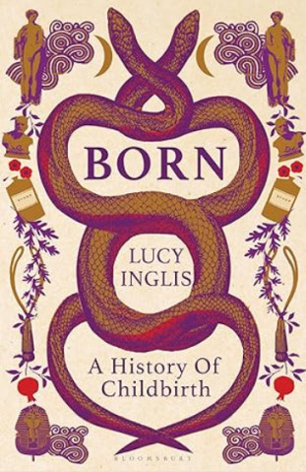**中文书名：****《诞生：一部关于分娩的人类史诗》**

**英文书名：*Born: A History of Childbirth***

**作 者：Lucy Inglis**

**出 版 社：Bloomsbury Publishing**

**代理公司：ANA/Jessica Wu**

**页 数：288页**

**出版时间：2025年8月**

**代理地区：中国大陆、台湾**

**审读资料：电子稿**

**类 型：大众社科/历史**

**内容简介：**

人类历史上有一个故事从未被完整讲述，千百年来一直被忽视，被遗忘：那就是我们如何来到这个世界。

著名文化历史学家露西·英格利斯（Lucy Inglis）带领读者踏上一段横跨数十万年的史诗之旅，讲述女性生育的历史。从古代美索不达米亚的分娩习俗，到古罗马失传的避孕方法，再到那些争取无痛分娩的女权主义者的离奇故事，这本书全面探索了塑造无数生命的思想交锋与现实经验。

露西·英格利斯梳理了历史上围绕生育、分娩以及女性身体自主权的斗争——这场战役至今仍在世界许多地方持续上演。如今，出生率下降，婴儿死亡率在部分社会再次上升，这本大胆且极具现实意义的著作提出了重要的问题：我们该如何看待当代的母职与孕育？

经过十余年的研究，露西·英格利斯广泛涉猎多个学科，利用新的、鲜为人知的史料，追溯那些影响女性生育体验的强大利益集团和杰出科学家。这本书对于任何想要理解“我们如何来到这个世界”的读者而言，都是不可错过的必读之作。

**作者简介：**

**露西·英格利斯（Lucy Inglis）**是一位历史学家、小说家，同时也是一位演讲者，并偶尔担任电视节目主持人及广播评论员。她是著名博客“乔治时代的伦敦”（Georgian London）的创始人，并以同名著作入围《今日历史》朗文奖（History Today Longman Prize）决选名单。她的青少年小说处女作《半城》（*City of Halves*）曾入围卡内基奖（Carnegie Medal）和布兰福德·博斯奖（Branford Boase Award）长名单，而她的第二部小说《乌鸦山》（*Crow Mountain*）于2015年出版。此外，她还是国际畅销书《天堂之乳》（*Milk of Paradise*）的作者。目前，她居住在伦敦。

**感谢您的阅读！**

**请将反馈信息发至：版权负责人**

**Email**：**[Rights@nurnberg.com.cn](mailto:Rights@nurnberg.com.cn)**

安德鲁·纳伯格联合国际有限公司北京代表处

北京市海淀区中关村大街甲59号中国人民大学文化大厦1705室, 邮编：100872

电话：010-82504106, 传真：010-82504200

公司网址：[http://www.nurnberg.com.cn](http://www.nurnberg.com.cn/)

书目下载：<http://www.nurnberg.com.cn/booklist_zh/list.aspx>

书讯浏览：<http://www.nurnberg.com.cn/book/book.aspx>

视频推荐：<http://www.nurnberg.com.cn/video/video.aspx>

豆瓣小站：<http://site.douban.com/110577/>

新浪微博：[安德鲁纳伯格公司的微博_微博 (weibo.com)](https://weibo.com/1877653117/profile?topnav=1&wvr=6)

微信订阅号：ANABJ2002

